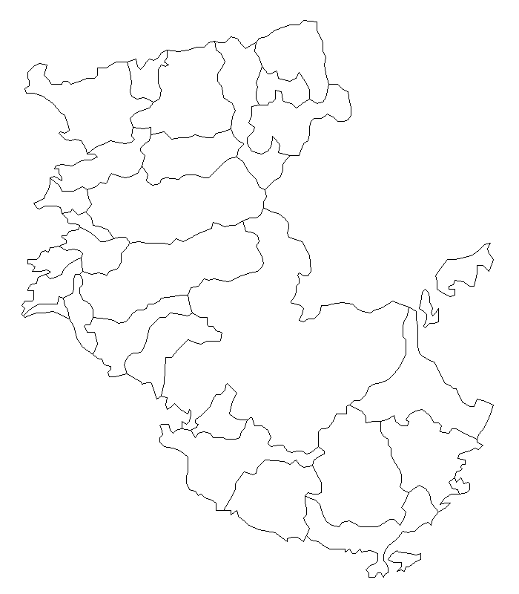

分 科 会
① 子育て・教育
② 医療・福祉・介護
③ 産業・経済・町づくり
④ 農林漁業

■日 時 ２０２２年１０月 ８日（土）
■全体集会 １０：００～１２：００
記念講演 テーマ 今、地方自治体に求められること
講 師 中山徹氏
（奈良女子大学教授・自治体問題研究所理事長）
■分科会 １３：００～１６：００
■場 所 和歌山県勤労福祉会館プラザホープ
■参加費 １,０００円（参加・オンライン）
■オンライン開催（ＺＯＯＭ）１０：００～１２：００

第１２回 わかやま住民要求研究集会 参加申込書（和歌山県勤労福祉会館プラザホープ用）
 | お名前 | ご住所 | 電話 | 参加  分科会
１
２
３

主催：わかやま住民要求研究集会 実行委員会
【事務局】和歌山県民主医療機関連合会
電話：073-441-5090 Fax：073-441-2550 E-mailwa.min-iren@maia.eonet.ne.jp

